유튜브의 디지털 광고 시장 지배, FAST의 빠른 추격(YouTube dominates the digital ad market, but FAST is catching up fast)

Ad has become a new revenue stream for streaming services. YouTube dominates the so-called ad-supported streaming service market, according to a new study.

According to Digiday, seven out of 10 (75%) of enterprise brands and ad agencies are running streaming ads on YouTube, and it's the platform where companies are spending the most of their ad budgets. In addition, Free Ad Supported Streaming TV (FAST) was emerging as a new platform to absorb streaming ads. Digiday has been researching ad spend trends for ad-supported streaming services twice a year. (Source Digiday+ Research, 2024 & 2023)

스트리밍 서비스에 광고는 이제 새로운 수익원으로 자리 잡았다. 이른바 광고 광고 지원 스트리밍 서비스(Ad Supported Streaming Service)의 점유율이 높아지는 가운데 유튜브가 이 시장을 지배하고 있는 것으로 조사됐다.

디지데이(Digiday)에 따르면 기업 브랜드 및 광고 에이전시 중 10곳 중 7곳(75%)이 유튜브에 스트리밍 광고를 게재하고 있었다. 또 유튜브는 기업들이 광고 예산을 가장 많이 집행하고 있는 플랫폼이었다. 아울러 무료 광고 기반 스트리밍 TV(Free Ad Supported Streaming TV, FAST)는 스트리밍 광고를 흡수하는 새로운 플랫폼으로 부상하고 있었다. 디지데이(Digiday)는 매년 2회 광고 지원 스트리밍 서비스에 대한 광고 집행 트렌드를 조사하고 있다. (출처 Digiday+ Research, 2024 & 2023)

### **[광고주 4명 중 3명 유튜브 광고 집행]**

조사에 따르면 2024년 1분기 기업 및 광고 대행사 4분의 3(75%)이 현재 유튜브에 광고를 게재하고 있다고 답했다. 응답자의 절반 이상(60%)은 2023년과 2022년에 유튜브가 광고 예산의 가장 큰 부분을 차지했다고 응답했다.

대행사들이 유튜브 다음으로 광고를 많이 집행한 광고 지원 스트리밍 서비스는 아마존 프라임이었다. 10명 중 3명(36%)이 아마존 프라임(광고 버전)에 광고를 게재했다고 밝혔다. 아마존이 2024년 1월 초 처음으로 광고 지원 상품을 내놓은 것을 감안하면 엄청난 성장률이다. 3위는 훌루(36%)였다.

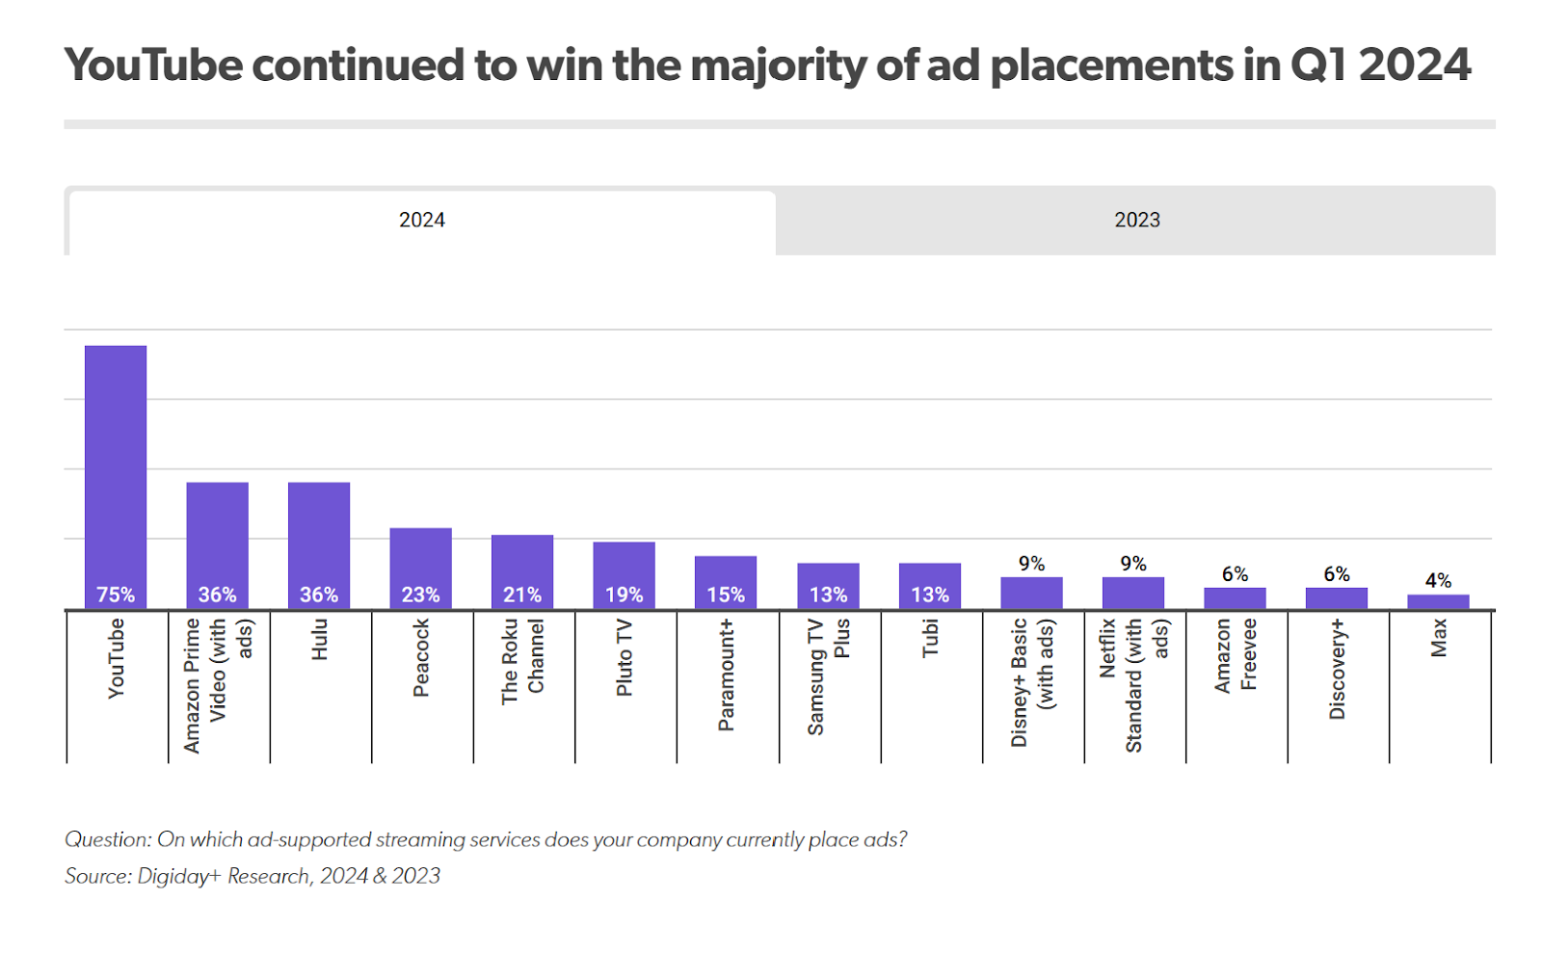광고 집행 유튜브 1위

특히, 광고 기반 무료 스트리밍 TV FAST(Free Ad Supported Streaming TV)의 광고 시장 내 성장이 눈부시다. 로쿠채널은 21%, 플루토TV는 19%, 삼성TV플러스 13%, 투비는 13% 등으로 ‘FAST’가 광고 지원 스트리밍 광고 집행의 핵심 플랫폼이 되고 있다.

삼성 TV플러스는 맥스(Max)나 디즈니+과 같은 프리미엄 스트리밍 기반 서비스보다 더 많은 광고를 유치하고 있다. 기업들의 광고 예산 중 FAST가 차지하는 비중도 점점 높아지고 있다. 2023년 플루토TV, 로쿠채널 등이 기업들의 광고 예산의 2%를 차지하고 있었다.

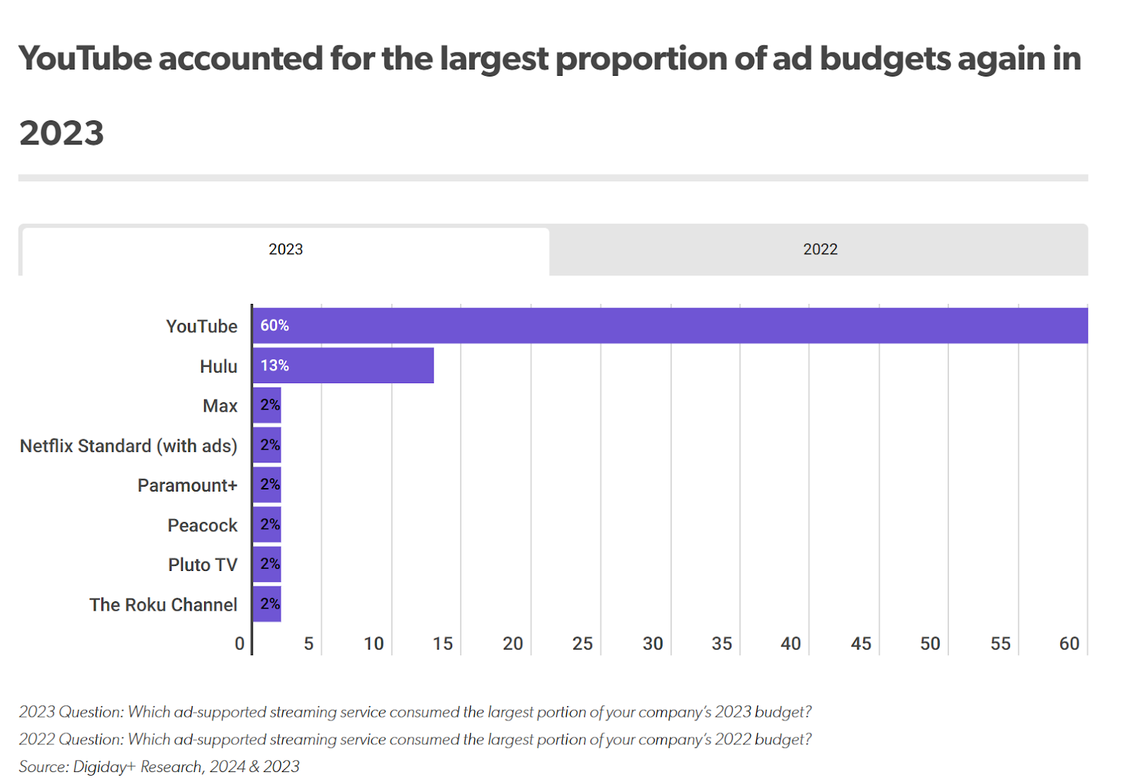유튜브 광고 예산 집행 1위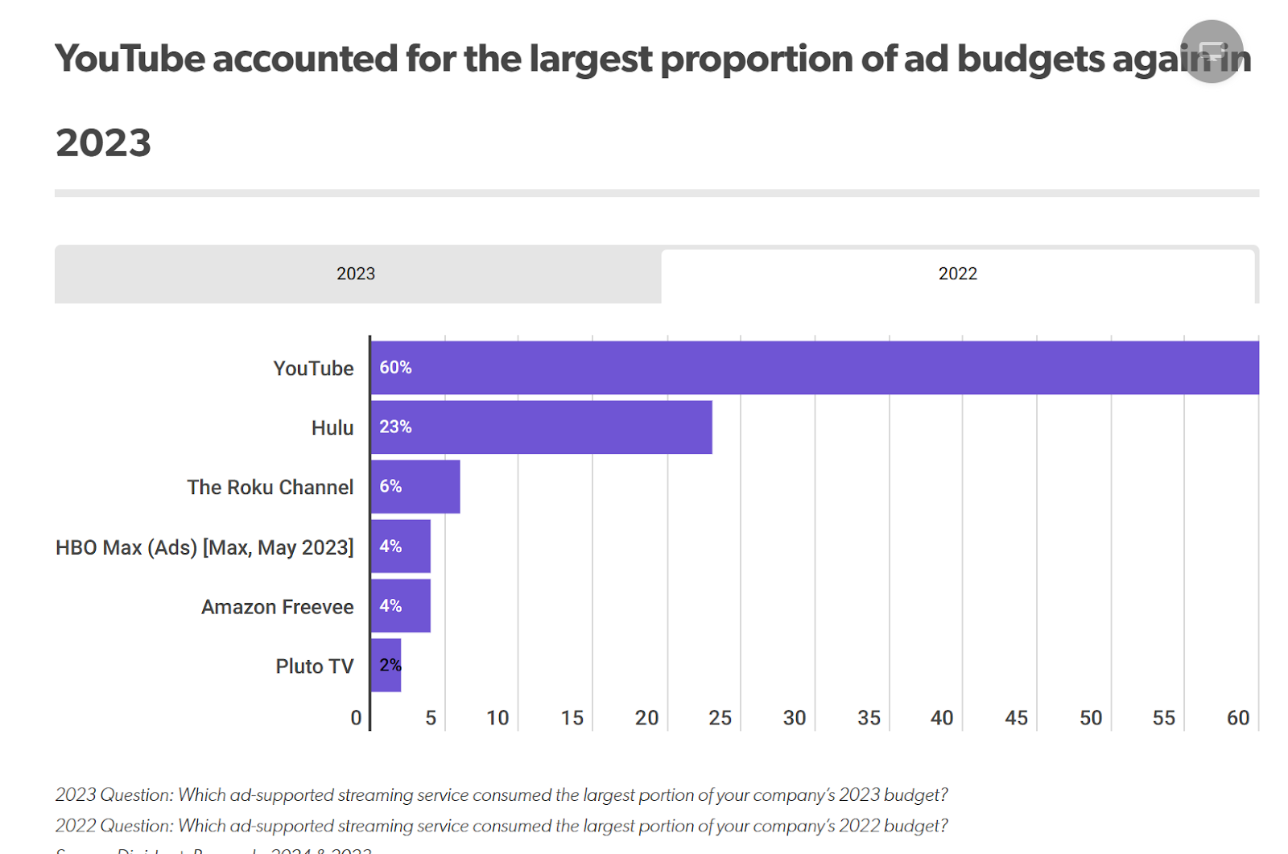디지데이 출처

유튜브의 광고 1위는 어쩌면 당연한 일이다. 유튜브의 잠재 고객 도달 범위가 크다. 유튜브에 따르면 이 플랫폼의 월간 로그인 사용자 수는 20억 명 이상으로 다른 플랫폼을 훨씬 능가한다. 닐슨의 스마트TV시청 점유율 게이지(Gauge)의 4월 데이터에서도 유튜브의 영향력을 확인할 수 있다. 유튜브는 또 스트리밍 및 온라인 광고의 주요 DSP인 Google의 수요측 플랫폼((Display & Video 360)과 연결되어 있기 때문에 구글 1차 검색 및 브라우저 기록 데이터에 액세스할 수 있다.

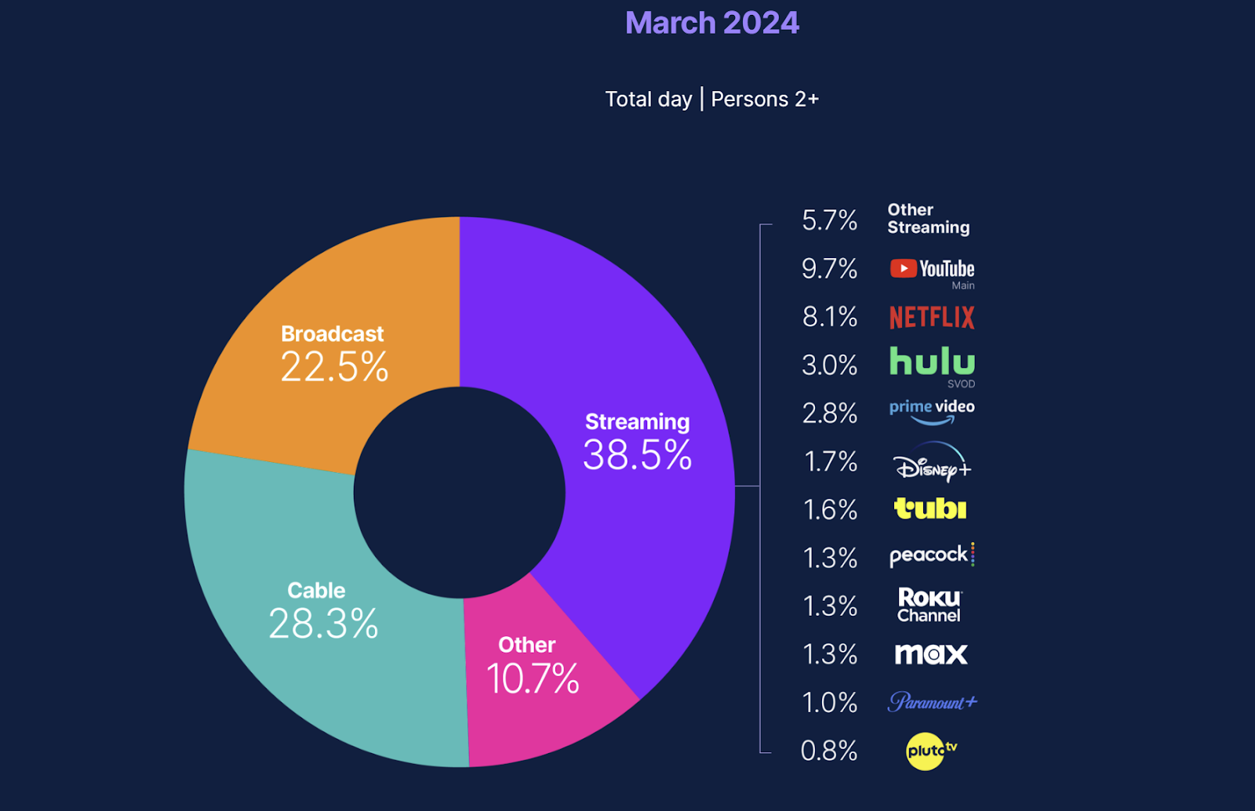닐슨 스마트TV시청률

닐슨 게이지 4월 데이터

### **[유튜브의 경쟁력 1차 데이터와 크리에이터 플랫폼]**

광고 매체로서 유튜브의 가장 큰 강점은 자체 사용자들의 로그인 데이터를 1차적으로 구할 수 있다는 것이다. 애플과 구글이 쿠키 사용 중단을 현실화함에 따라 1차 데이터확보는 광고주를 유치하는데 결정적인 강점이 되고 있다. 스트리밍 서비스 시장 경쟁으로 대부분 광고 지원 스트리밍 서비스가 비슷한 영화 및 TV, 라이브 TV 혹은 오리지널 콘텐츠를 제공한다. 그러나 유튜브는 크리에이터 콘텐츠라고 부르는 사용자 제작 콘텐츠를 제공하는 유일한 플랫폼이라는 점은 가장 강한 차별화 포인트다.

브라이언 알버츠 크리에이터 담당 미국 유튜브 영업 이사(managing director)는 디지데이와의 인터뷰에서 “매분 300만 명의 이상의 크리에이터가 500시간 이상의 콘텐츠를 업로드하고 있다”며 “유튜브는 그들에게 비용을 지불하고 있다”고 강조했다. 그는 또 “다양한 콘텐를 업로드하고 모든 개인 관심이나 이해도에 어필할 수 있다는 점이 시청률 높이는 원동력이 된다”고 덧붙였다.

이런 강점을 앞세워 유튜브의 광고 시장 내 힘은 더 커지고 있다.

글로벌 1위 동영상 공유 플랫폼 유튜브(Youtube)가 광고 시장 점유율을 더 넓혔다. 2024년 1분기 유튜브의 광고 매출은 81억 달러로 1분기 기준 사상 최대였다. 유튜브의 광고 매출은 전년대비 21%가 상승했다. 미국 증권가 애널리스트들은 당초 유튜브 광고 매출은 77억 2,000만 달러로 예상했다.이 매출에는 유튜브TV, 프리미엄 등 유튜브 구독 매출은 포함시키지 않았다.

유튜브의 모회사 알파벳의 구독 서비스 매출은 2023년 150억 달러에 달했다. 유튜브를 포함, 전체 알파벳의 매출은 805억 4,000만 달러로 전년 대비 15% 상승했고 순이익(Net income)은 236억 6,000만 달러로 57%나 상승했다. 알파벳 순다르 피차이 CEO는 실적 발표에서 2024년 유튜브와 구글 클라우드가 합쳐 연간 1,000억 달러의 매출을 달성할 것으로 예상한다고 밝혔다.

Jung Han

2024년 4월 30일